ASSUNTO:. REITERO A INDICAÇÃO 68/2017 QUE SOLICITAVA LIMPEZA E MANUTENÇÃO DO NIAS.

DESPACHO

SALA DAS SESSÕES ____/____/_____

PRESIDENTE DA MESA

REQUERIMENTO Nº , DE 2017

SENHOR PRESIDENTE,
SENHORES VEREADORES,

Considerando que, o problema é antigo e que, com o passar do tempo ele evoluiu a ponto de mais e mais partes do alambrado serem destruídas e o mato invadir parte do passeio público.
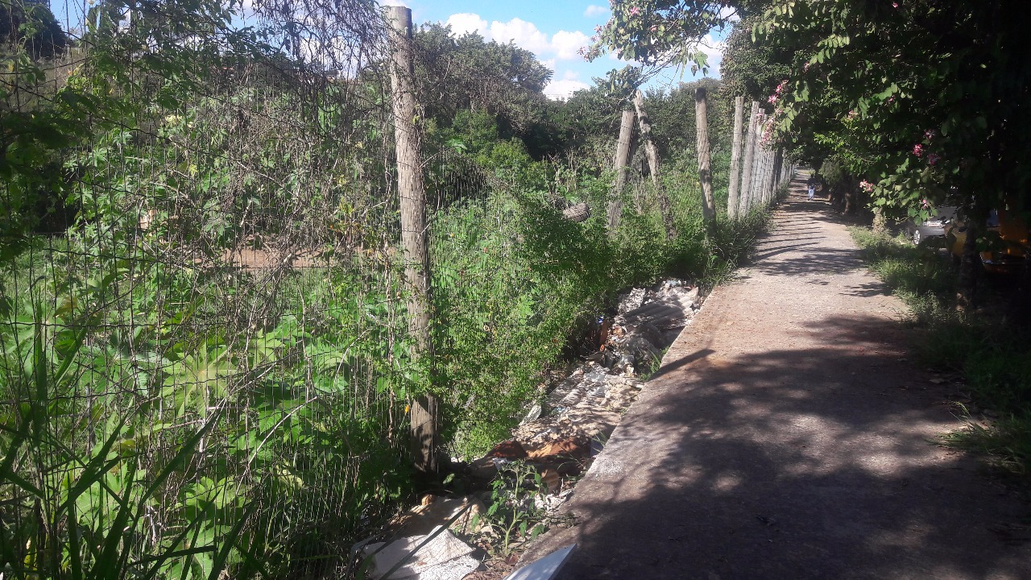

REQUEIRO a mesa, após ouvir o douto plenário que oficie o Exmo. Sr. Prefeito Carlos Nelson Bueno juntamente a secretaria competente reiterando a indicação 68/2017 que solicitava limpeza e manutenção do NIAS.

SALA DAS SESSÕES “VEREADOR SANTO RÓTOLLI”, aos 9 de junho de 2017

VEREADOR LUIS ROBERTO TAVARES

